# ****void cleardevice( );****

Ekranın tamamen silinmesine yarar. Ekranı arkaplan rengine boyar.

##### Örnek 1

#### setbkcolor(COLOR(0,255,0));

#### cleardevice();

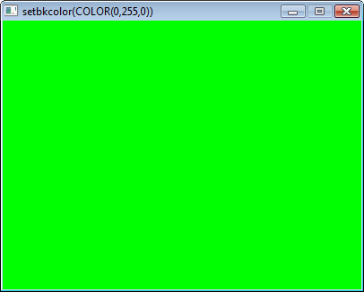

##### Örnek 2

#### setbkcolor(COLOR(0,0,255));

#### cleardevice();

